**Как писать статьи для раздела «Полезно для бизнеса»**

В компании Зекслер творят и взаимодействуют более 50 сотрудников, объединенных одной центральной идеей компании – помогать клиентам развивать свой бизнес. И, соответственно, развивать бизнес той компании, в которой мы с вами, коллеги, сотрудничаем. Компания Зекслер.

**Чем компания занимается**

Итак, наша компания Зекслер предоставляет целый комплекс услуг по развитию бизнеса. Основная среда – Интернет. Соответственно, мы используем в своей деятельности полный набор инструментов интернет-маркетинга. И копирайтер, который работает в компании Зекслер, обязан досконально разбираться в тематике интернет-маркетинга, и особенно копирайтер, пишущий статьи в раздел «Полезно для бизнеса» сайта Зекслер.

А вот сайт Зекслер – это и есть витрина бизнеса компании. А бизнес, как известно, должен развиваться. Этот постулат мы проповедуем среди клиентов, это и есть наш главный принцип. И сайт, как витрина нашего бизнеса, развивается непрестанно.

**Как продвигаем услуги**

Реклама «в лоб» сегодня уже не работает. В сфере интернет-маркетинга существует немало действенных инструментов, которые способны цеплять внимание потенциального клиента и выполнять свою главную задачу – продажу. Да, цель любого бизнеса – это продажи. Продажи товаров, услуг, информации…

Поисковое продвижение (SEO), продвижение в социальных сетях, email-маркетинг… со всеми этими инструментами связан один ключевой элемент – контент. Не зря контент выделен как отдельный маркетинговый инструмент. Контент-маркетинг отлично взаимодействует с SEO, способен привлечь внимание потенциального клиента, наладить с ним доверительные отношения, помочь ему в решении его проблем, раскрыть ему полезную информацию. Такой контент отлично работает на продвижение и развитие. И создание такого контента, который ненавязчиво будет продавать услуги компании Зекслер – задача копирайтеров, пишущих полезные статьи.

**Как работают полезные статьи? Взгляд изнутри**

Давайте представим себе человека, совершенно определенного человека, который относится к определенной целевой аудитории. Человек, которому необходимо решить определенную проблему с бизнесом. Куда отправляется этот человек в поиск за информацией? Правильно – в Интернет.

Вот он вбивает в поисковую строку свой запрос. Допустим – «ведение контекстной рекламы». Поисковая система выдает пользователю список страниц, на которых содержится релевантная информация. По многим поисковым запросам страницы нашего сайта находятся на топовых позициях. Таким образом, пользователь попадет на страницу сайта Зекслер, где размещена полезная статья о ведении контекстной рекламы. Это одна из точек входа посетителя на наш сайт. Важно зацепить его внимание, заставить ознакомиться с контентом страницы и подвести его к принятию решения. Это задача копирайтера, который пишет полезные статьи.

Определимся с понятиями. Что такое статья в современном понимании веб-журналистики? Статья – это аналитический материал, в котором ставится проблема, проводится анализ и дается решение. Вот эти три шага и станут основой алгоритма написания статьи.

Начнем со структуры.

**Заголовок**

Внятный, ясный и понятный заголовок – это путь к успешной статье. При составлении заголовка мы исходим из ключевого словосочетания, которое может быть уже в URL статьи (в случае, если мы пишем статью на замену существующей старой) или в техническом задании (когда создается статья под новую страницу сайта).

Вернемся к примеру запроса «ведение контекстной рекламы». Сам запрос вполне читабельный и понятный, поэтому его можно оставить в качестве заголовка для будущей статьи. Однако, поисковые запросы не всегда бывают удобочитаемыми. Например, запрос «веб студия создание сайтов» при прямом включении в заголовок статьи будет выглядеть слегка нелепо. Следует немного видоизменить запрос для включения его в качестве заголовка. Примеры: «Веб студия создания сайтов», «Веб студия: создание сайтов».

**План статьи**

Прежде чем перейти непосредственно к написанию статьи, следует составить ее план, краткий или тезисный, кому как удобно. При составлении плана необходимо придерживаться следующей структуры:

* Бриф описание
* Основная часть
* Заключение

**Бриф описание**

В структуре полезной статьи бриф описание – это вступительная часть, краткая и ёмкая. Несколько предложений о том, насколько важна для читателя та информация, которая будет изложена ниже.

Уже в брифе читатель должен понять, что он наконец-то нашел решение своей проблемы, и это заставит его с нетерпением перейти к прочтению основной части статьи.

**Основная часть**

Что должна содержать основная часть статьи? Прежде всего необходимо составить подзаголовки. Здесь определим «три кита», три важные составляющие хорошего подзаголовка:

* уникальность
* полезность
* осмысленность

Подзаголовок – это путеводитель по статье. Читателю легче ориентироваться по тексту, когда он разбит на смысловые блоки, которые обозначены подзаголовками.

В основной части статьи излагается суть тематики, проводится анализ путей решения обозначенных проблем. Главное – читатель должен получить ценную для него информацию.

**Заключение статьи**

Отдельным абзацем, в нескольких предложениях, дается краткое резюме, в котором логично и убедительно аргументируются все тезисы, приведенные в основной части. Заключение – это кульминация статьи, где всё становится по своим местам и где читатель окончательно убеждается в том, что у его проблемы есть решение.

Важно вселить оптимизм в потенциального клиента, показать ему, как его проблема превращается в решение. Убедительно, но ненавязчиво подвести читателя к тому, что его проблема уже решена, ему осталось только сделать шаг навстречу успеху в своем бизнесе – обратиться к профессионалам. Здесь важно не «бить в лоб», навязывая в качестве решения услуги команды Зекслер. Наверняка это возымеет обратный эффект. Заключение, да и весь текст полезной статьи нужно составить таким образом, чтобы читатель сам заинтересовался нашими услугами и перешел по нужной ссылке.

**Технические требования**

Минимальный объем статьи для раздела «Полезно для бизнеса» - 2500 знаков без пробелов.

Уникальность – 100%. Уникальность материала проверяется на сервисе text.ru. Это удобный сервис, где можно также провести SEO-анализ текста и проверить такие показатели, как заспамленность и «водность». Допустимые показатели заспамленности текста на этом сервисе – не более 60%, «водность» - не более 15%.

Про «водность» еще нужно отдельно отметить, что «вода» в тексте – это отталкивающий фактор, который снижает качество статьи. Что такое текстовая «вода»? Это бесполезный мусор в тексте, лишние и ненужные слова. Текст должен содержать только логичную осмысленную информацию, которая будет полезна и интересна читателю. Кстати, при личном обращении к читателю следует писать «Вы», именно с заглавной буквы.

И еще один нюанс. Наличие в основной части статьи маркированных и/или нумерованных списков – требование обязательное.

**Примеры удачного составления полезных статей**

Вот так выглядят написанные копирайтерами статьи, предназначенные для замены старых статей, уже размещенных на сайте:

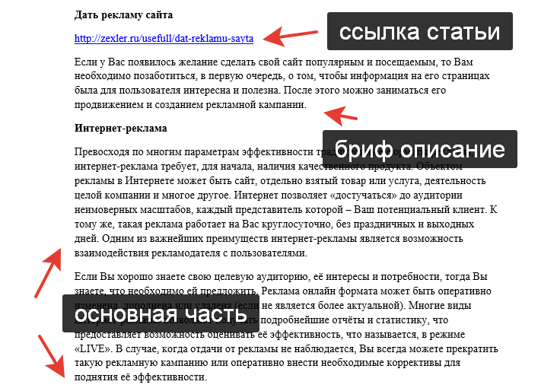

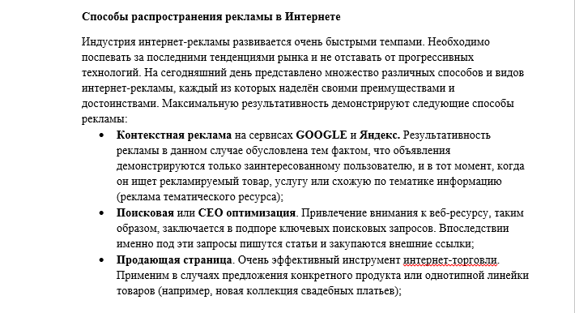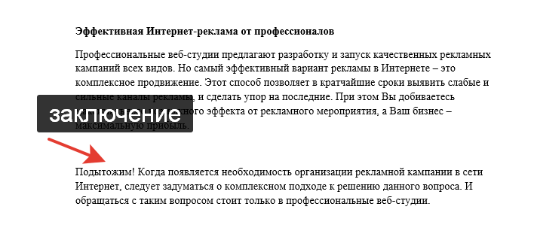

А так выглядят статьи для новых страниц сайта:

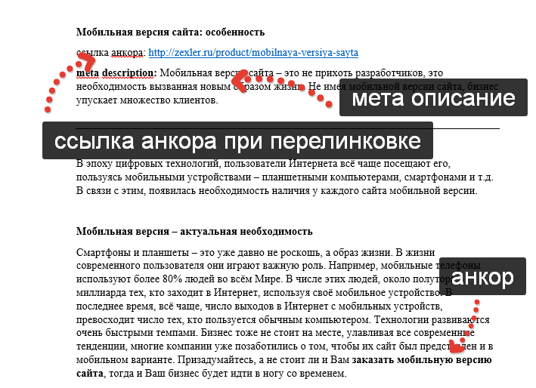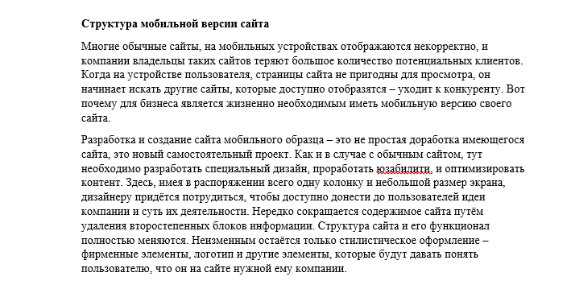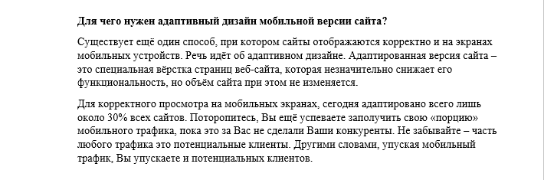

При создании текста статьи для новой страницы в техническом задании дается анкор и ссылка анкора. Анкор органично вписывается копирайтером в текст, а ссылка вставляется при размещении статьи.

В остальном формат статьи такой же, как и тех, которые идут на замену.

**Резюме**

Полезные статьи… в самом названии термина кроется цель и предназначение. Наша задача – дать потенциальному клиенту полезную и ценную для него информацию, что позволит сформировать доверительное отношение к бренду Zexler и к специалистам компании, как к профессионалам, виртуозно владеющим мастерством.

Никакой прямой рекламы! Никаких банальных шаблонов типа «обращайтесь в компанию ЗЕКСЛЕР»! Только уверенное и аргументированное мнение эксперта по вопросу тематики и практичные советы о том, как решить определенные проблемы!